**Бабочка из втулки**

Инструменты и материалы:

- Цветная бумага;

- картон;

- клей – карандаш;

- простой карандаш;

- фломастеры;

- втулка от туалетной бумаги;

Алгоритм работы:

1. Взять втулку от туалетной бумаги и обклеить её цветной бумагой.

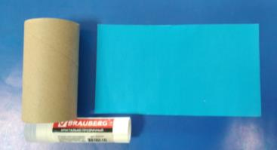 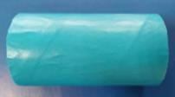

1. Из картона вырезать крылья бабочки. Затем украсить крылья по своему усмотрению (кругами, овалами, стразами, полубусинами).



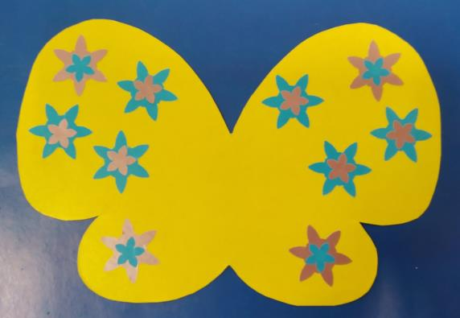

1. Нанести горячий клей на среднюю вертикальную линию крыльев. Аккуратно прижать втулку к полоске клея. Затем вырезать круги или овалы из белой бумаги для глаз, фломастером нарисовать зрачки. Приклеить глаза в верхней части втулки, нарисовать реснички. Фломастером нарисовать рот бабочки.

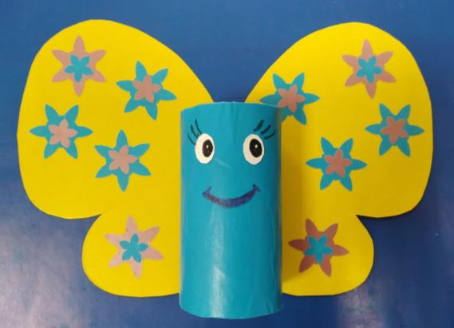

1. Вырезать из бумаги 2 узкие полоски, подкрутить их с помощью ножниц. Приклеить в верхней части втулки. Это усики бабочки.

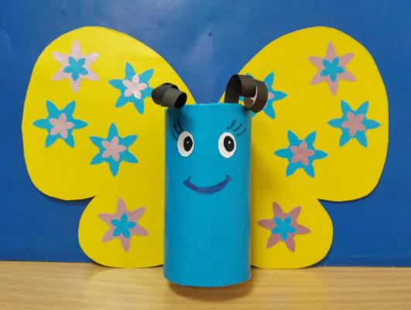

Усики для бабочки можно сделать из пушистой проволоки, а глаза взять готовые пластиковые, подходящие по размеру.